Посмотреть видео: Исторический жанр в живописи
Вот тут : https://www.youtube.com/watch?v=1D9btLpIoRQ
Нарисовать замок или крепость

Для примера:

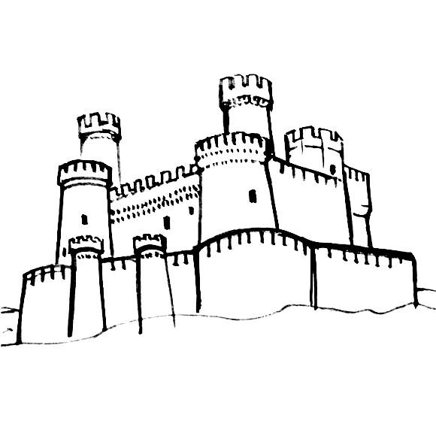
Присылать рисунки мне на эл. почту
kozachenko85@inbox.ru

